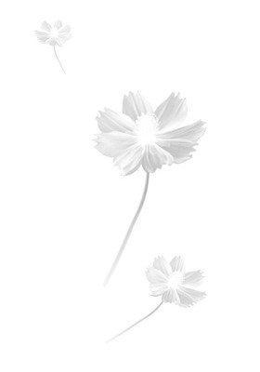
ЖЕНСКИЙ ЗАЛ
Женская стрижка/ укладка..........3000/8000
Лечебная ТЕРМО-стрижка……......6000/8000
Детская стрижка ………………..…..1000/3500
Окрашивание волос в 1 тон….....5000/10000 Мелирование/Блондирование.....6000/20000
Химическая завивка..………........8000/15000
БИО-завивка Paul Mitchell….....15000/30000
БИО-ламинирование P.M..........15000/30000
Лечение волос………………………..1200/12000
Пилинг кожи головы, Nioxin……12000/15000
Кератиновое выпрямление волос…..от 30000
Выпрямление волос Wella …......23000/30000
Наращивание волос ………..…….…...от 70000
МУЖСКОЙ ЗАЛ
Стрижка от классики до моды…….…....3000
Окрашивание волос…….…….....2000+краска
Комуфлирование седины …………2500/4000
Детская стрижка 1/9 лет………….1000/3000
Выбривание узоров......……………..500/3000
Уход за бородой………………………2000/2500
Маникюр/Педикюр ………………..3000/5000
КОСМЕТОЛОГИЯ
Чистка лица……………………………5000/7500
Уход/Массаж лица……………….….3500/8000
Пилинг…………………………………6000/12000
ИНЪЕКЦИИ КРАСОТЫ комплекс процедур
по коррекции мимических морщин
Мезо-терапия лица……………..….5000/30000
Мезо-терапия по телу(1 зона)…...8000/15000
Контурная пластика
(носогубные и глубокие морщины)…от 35000
Увеличение губ…………………………..от 35000
ДИСПОРТ (1 зона)…………………….……15000
Лечение гипергидроза
устранение излишней потливости…от 50000

НОГТЕВОЙ СЕРВИС
Маникюр/SPA маникюр………….…2500/5000
Педикюр/SPA педикюр……….….…4000/6000
Покрытие ногтей лаком……….…....1000/2000
Гелевое покрытие ………..……….………..…3500
Парафинотерапия ног/рук……..….1500/2000
Наращивание ногтей ...................6500/12000
Коррекция ногтей……………….….…4500/7500
ТАТУАЖ
Брови-волосковый метод…….…15000/18000
Губы с растушевкой……………...15000/18000
Веки…………………………………..15000/18000
ВИЗАЖ
Визаж ………….………….………….6500/12500
Химическая завивка ресниц….….5000/6000
Наращивание ресниц 3D ……...10000/12000
Коррекция бровей…………………...1500/2000
Окраска ресниц/бровей…………...………1000
Прокол ушей……………………..……3000/3500
ДЕПИЛЯЦИЯ
ШУГАРИНГ сахарная депиляция
* ноги ………….……………………….2500/6500
* руки ………….……………………….1500/3000
* подмышки………………..…………1500/2000
* усики……………………………………600/1000
* бикини………………………………..5000/7500
ТРИДИНГ - удаление волос нитью
Брови……………………………………………1500
Усики……………………………………….500/700
Лицо………………………………..…….........3000
МАССАЖ
Общий массаж………………………..5500/7500
Антицеллюлитная программа (1 зона)....3500
Коррекция фигуры тела……………………5500
Обертывание………………….……………..12000
Пилинг тела …………..…………………….…7500

